附件

交通运输企业安全生产标准化达标考评

申

请

表

申请日期： 年 月 日

中华人民共和国交通运输部制

交通运输企业安全生产标准化达标考评申请表
企业名称
经营范围
法人代表 |  | 注 册 地
注册时间 |  | 申请记录 | 有□ 年 月 无□
申请类别 |  | 申请等级
主管机关
相关附件 | 1.企业法人营业执照、经营许可证等 □
相关附件 | 2.企业基本情况和安全生产组织架构 □
相关附件 | 3.企业安全生产基本情况 □
相关附件 | 4.相关安全生产管理体系证书（证明）及近3年安全事故情况 □
相关附件 | 5.企业自评报告 □
主管机关意 见 | （电子签名） 年 月 日
备 注
说明：如有申请记录请在该栏填写最近一次申请时间。
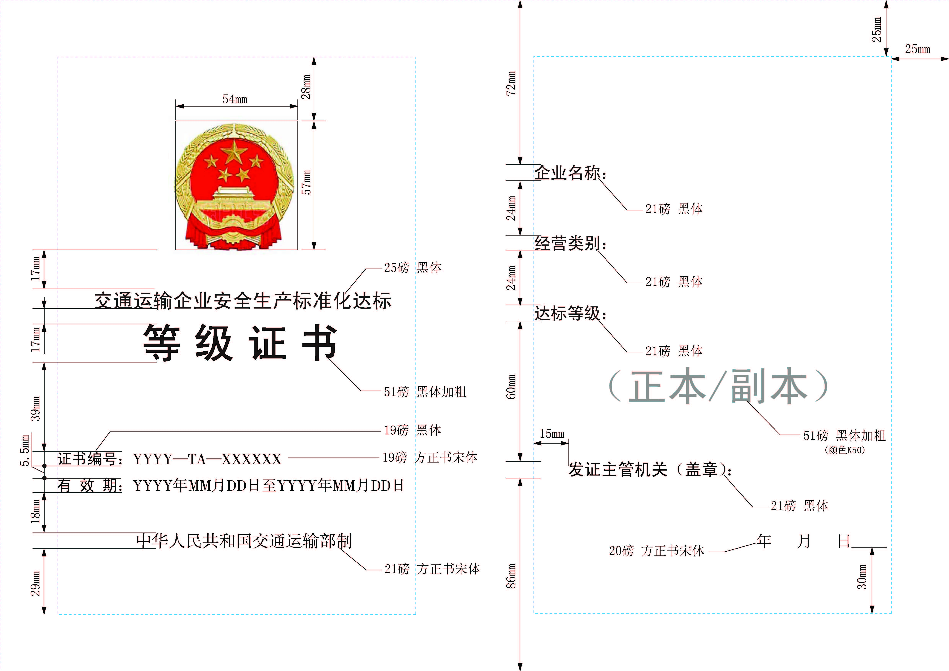
证 书 说 明
1.等级证书纸张大小为420mm×297mm(A3)，带底纹。
2.证书编号格式为YYYY—TA—XXXXXX。YYYY表示年份；TA表示发证主管机关（01表示交通运输部，02表示北京市，03表示天津市，04表示河北省，05表示山西省，06表示内蒙古自治区，07表示辽宁省，08表示吉林省，09表示黑龙江省，10表示上海市，11表示江苏省，12表示浙江省，13表示安徽省，14表示福建省，15表示江西省，16表示山东省，17表示河南省，18表示湖北省，19表示湖南省，20表示广东省，21表示海南省，22表示广西自治区，23表示重庆市，24表示四川省，25表示贵州省，26表示云南省，27表示西藏自治区，28表示陕西省，29表示甘肃省，30表示青海省，31表示宁夏自治区，32表示新疆自治区，33表示新疆生产建设兵团，34表示长江航务管理局，35表示珠江航务管理局）；XXXXXX表示序列号。
3.经营类别分为城市公共汽车客运、城市轨道交通运输、出租汽车营运、道路旅客运输、道路危险货物运输、道路普通货运、道路货物运输场站、机动车维修、汽车客运站、港口客运（滚装码头、渡船渡口）、港口普通货运、港口危险货物营运、水路旅客运输、水路普通货物运输、水路危险货物运输、交通运输建筑施工16个类别。
4.达标等级分一级、二级、三级3个级别。
5.国徽图案的制作及使用应遵守国家相关法律和规范。
6.发证主管机关印章使用圆形封口章，名称统一为“***企业安全生产标准化达标专用章”，“***”为发证主管机关名称，“达标专用章”封口。例：“**省交通运输厅企业安全生产标准化达标专用章”、“**省**市交通运输局企业安全生产标准化达标专用章”。
7.证书电子模板可在交通运输企业安全生产标准化管理信息系统下载。
8.证书正本1份，副本3份。

